
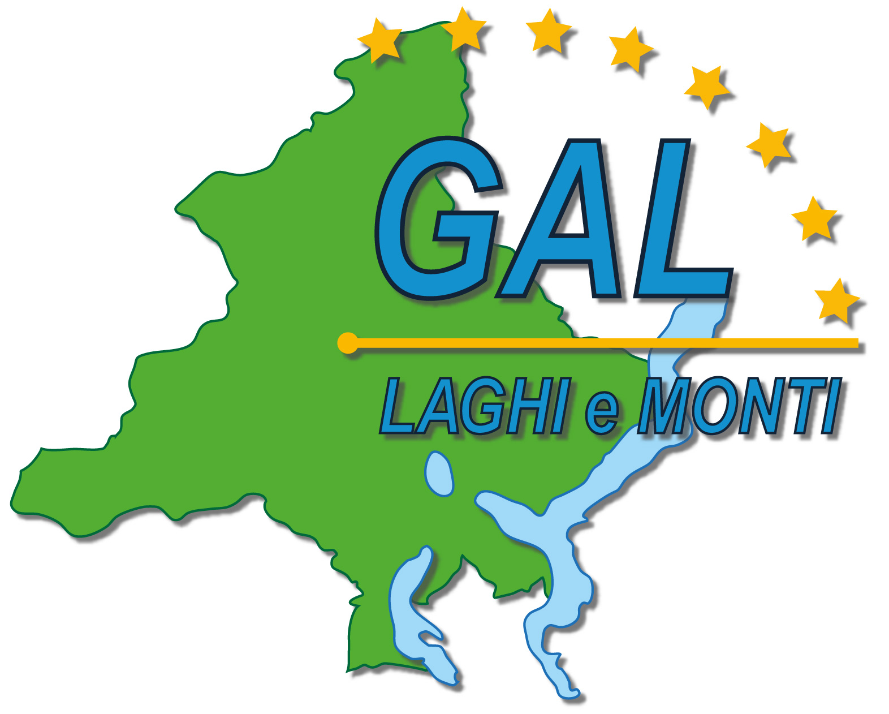
FEASR – Fondo Europeo Agricolo per lo Sviluppo Rurale – L’Europa investe nelle zone rurali
PSR 2014-2020 della Regione Piemonte – MISURA 19 – Sostegno allo sviluppo locale LEADER
GAL Laghi e Monti del Verbano Cusio Ossola
Piano di Sviluppo Locale:
“Imprese e territori per lavorare insieme:
Uno sviluppo sostenibile per il Verbano Cusio Ossola”

AMBITO TEMATICO: “Turismo sostenibile”

BANDO PUBBLICO PER LA presentazione DI DOMANDE DI SOSTEGNO
Misura 6 - Sottomisura 6.4 - Operazione 6.4.1
Creazione e sviluppo di attività extra-agricole per agriturismi esistenti
BANDO n° 01/2019

Dichiarazione di impegno a richiedere le autorizzazioni per la realizzazione dell’intervento

DICHIARAZIONE DI IMPEGNO A RICHIEDERE LE AUTORIZZAZIONI PER LA REALIZZAZIONE DELL’INTERVENTO
(dichiarazione di certificazione e atto notorio resa ai sensi degli articoli 46 e 47 del D.P.R. 28.12.2000 n. 445)
Il/la sottoscritto/a:
Nome e cognome |  | nata/o il | nel Comune di |  | Prov.
Comune di residenza | CAP | Indirizzo |  | n. | Prov.
in qualità di titolare/legale rappresentante dell’impresa:
Denominazione/Ragione sociale dell’impresa
Con sede nel Comune di | CAP | Indirizzo | n. | Prov.
Codice Fiscale/Partita IVA

in relazione alla domanda di contributo a valere sul bando OPERAZIONE 6.4.1 “Creazione e sviluppo di attività extra-agricole per agriturismi esistenti” del Gal Laghi e Monti del Verbano Cusio Ossola;
consapevole della responsabilità penale cui può andare incontro in caso di dichiarazioni mendaci
DICHIARA
di impegnarsi a richiedere agli Enti di competenza le autorizzazioni necessarie a realizzare e concludere gli interventi finanziati nei termini fissati dal bando.

Luogo e data |  | In fede  (Il titolare/legale rappresentante dell'impresa)

